Configuração backup MySQL para Linux
A configuração para banco de dados MySQL em ambientes Linux deve ser realizada após a instalação do software, caso ainda não tenha realizado o download e instalação, utilize esta base de conhecimento.
Ressalto que para realizar as seguintes configurações, será necessário que possua os dados de acesso ao seu Banco de Dados MySQL.
OBS.: Caso queria realizar backup de todos seus Bancos de Dados, será necessário que possua um usuário com permissões GRANT ALL.

Criação do Conjunto de Backup
Primeiramente acesse sua Dashboard utilizando as credenciais enviadas a seu e-mail, em seguida acesse o Dispositivo ao qual deseja realizar a configuração.
Acesse as Configurações Avançadas, Conjunto de Backup e crie um novo Conjunto de Backup seguindo os seguintes passos:
1. Em “Tipo de Conjunto de Backup” selecione: Backup de MySQL;
2. Em “Plataforma” selecione: Linux;
3. Já em “Servidor MySQL”, insira o ID, Host e Porta. A senha de acesso será inserida através do arquivo XML via terminal;
4. Prossiga para a próxima etapa.

Fonte de Backup
1. Adicione Outra fonte selecionada;
2. Em caminho, adicione no caminho: MySQL;
3. Em Fonte desmarcada, adicione MySQL/information_schema e também adicione MySQL/performance_schema. São bancos de dados do sistema virtual MySQL, que contêm informações sobre os bancos de dados do usuário na instância MySQL. Eles são somente leitura e não podem ser copiados;
4. Prossiga para a próxima etapa.

Agendamento
1. Defina os horários e dias em que o backup será executado. (por padrão é criado um agendamento de backup diário as 3h da manhã, mas podem ser configurados quantos agendamentos forem necessários)
2. Prossiga para a próxima etapa.

Destino
1. Mantenha a configuração sem Destino configurado, esta opção será ativada posteriormente.

Autenticação do Usuário Windows
1. Não será necessária esta configuração, basta clicar em “Salvar”.

Configuração através do Terminal
Acesse sua máquina Linux, e utilizando um usuário “root”, siga:
user@remote # cd /opt/bsplus
user@remote # ./bin/RunConfigurator.sh
Startup BS Plus ...
Config file found
Login Menu
----------
(1). Login
(2). Change Network Settings
(3). Forgot Password
(4). Quit
----------
Your Choice: 1
Login Name : (login de seu conjunto de backup)
Password : *******************
Please wait while verifying user account with server...
Your profile has been downloaded and updated.
Main Menu
---------
(1). List Backup Sets
(2). Delete Backup Set
(3). Export Backup Set Settings to XML
(4). Import Backup Set Settings from XML
(5). Generate new Backup Set Settings Template
(6). Change Language [Portugu?s (Brasil)]
(7). Update Profile Settings
(8). Quit
---------
Your Choice: 3
Choose your backup set to generate XML file
-------------------------------------------
(1). Teste
-------------------------------------------
Your Choice: 1
XML file successfully exported to /root/.obm/config/backupSet.xml

Editando o arquivo XML
Após o arquivo XML ser exportado, vamos acessar este arquivo e editá-lo utilizando um editor de texto de sua preferência, estarei utilizando o “nano”:
nano /root/.obm/config/backupSet.xml
Os seguintes campos devem ser editados/inseridos dentro das aspas em data=““:
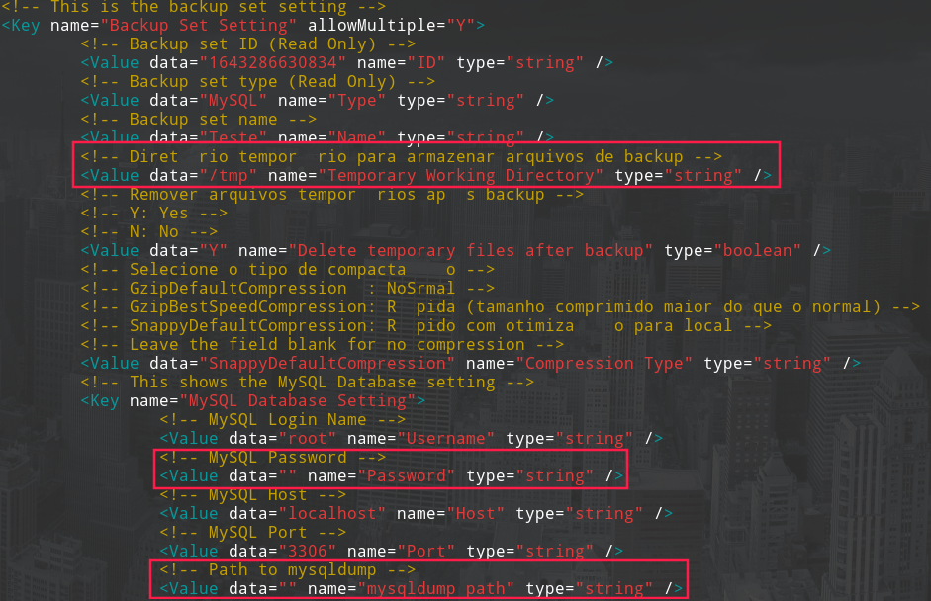
Diretório temporário para armazenar arquivos de backup: deverá ser inserido um diretório existente e com espaço disponivel condizente com o tamanho de seu Banco de Dados.
MySQL Password: insira a senha de acesso ao seu Banco de Dados.
Path to mysqldump: insira o diretório de dump de seu Banco de Dados, por padrão é utilizado ”/usr/bin/mysqldump”, caso não tenha conhecimento, utilize o comando:
type mysqldump
Enable scheduled backup on this computer: habilitar os agendamentos do Conjunto de Backup, altere para “Y”.
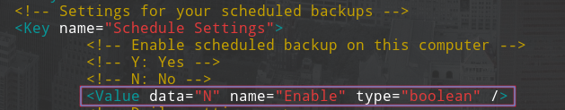
This is the collection of destinations: apague o seguinte conteúdo:
<Key name="Destination Settings">
<Value data="1" name="concurrency-level" type="integer" />
</Key>
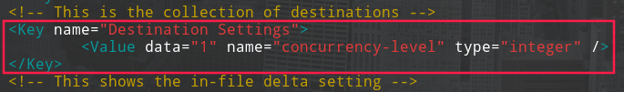
Realizada as alterações, salve o arquivo e retorne ao diretório de instalação.

Importando o XML
Dentro do diretório de instalação, iremos importar o arquivo XML já editado com suas configurações:
user@remote # cd /opt/bsplus
user@remote # ./bin/RunConfigurator.sh
Startup BS Plus ...
Config file found
Login Menu
----------
(1). Login
(2). Change Network Settings
(3). Forgot Password
(4). Quit
----------
Your Choice: 1
Login Name : (login de seu conjunto de backup)
Password : *******************
Please wait while verifying user account with server...
Your profile has been downloaded and updated.
Main Menu
---------
(1). List Backup Sets
(2). Delete Backup Set
(3). Export Backup Set Settings to XML
(4). Import Backup Set Settings from XML
(5). Generate new Backup Set Settings Template
(6). Change Language [Portugu?s (Brasil)]
(7). Update Profile Settings
(8). Quit
---------
Your Choice: 4
Reading xml...
Reading xml...Done
Backup Set 'Teste' already exist. Confirm overwrite? (Y/N) ? Y
XML imported, uploading to server...
XML successfully uploaded to server
Arquivo XML foi importado com sucesso. Agora o último passo é adicionar o “Destino” do backup através de sua Dashboard.

Adicionando Destino
Acesse as Configurações Avançadas de seu Dispositivo criado anteriormente, acesse o campo Destino, e selecione Nuvem-BR-SP. Em seguida salve as alterações realizadas no canto inferior direito da página.
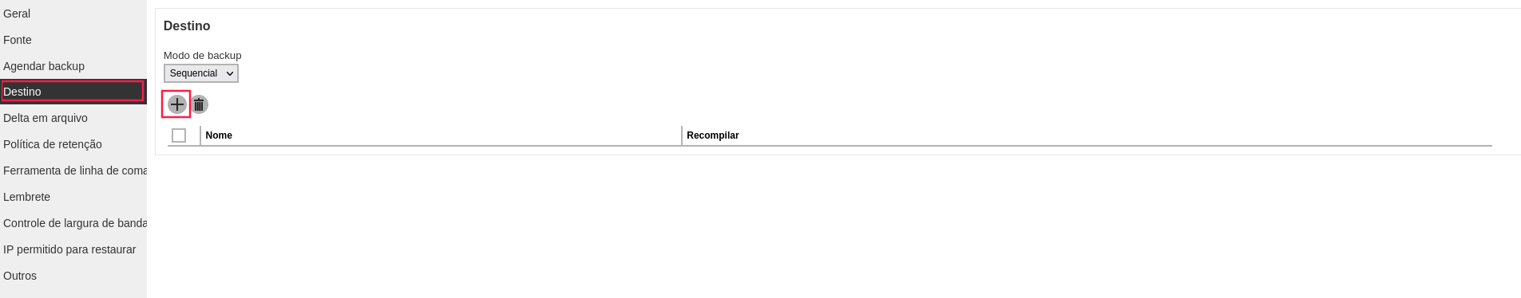

Executando o Backup manualmente
Para executar um backup manualmente, utilize o seguinte comando:
user@remote # cd /opt/bsplus
user@remote # ./bin/RunBackupSet.sh
Caso exista mais de um Conjunto de Backup criado, utilize o comando:
user@remote # ./bin/RunBackupSet.sh (nome do conjunto de backup)
Exemplo: user@remote # ./bin/RunBackupSet.sh Teste

